文学院（苏东坡书院）学生会学习部2020-2021年度工作总结
从金秋十月到隆冬十二月，又到了一年的辞旧迎新时，在这一学期中，我院学生会在广大师生的支持与配合下，顺利完成了和上一届学生会的工作交接和平稳过渡，并积极、认真、高效地完成了学院的各项任务。这学期里，学生会积极组织同学们有序开展相关活动，过得充实而快乐，我们在忙碌中收获了心灵的成长和能力的提高。学习部作为学生会的一个重要部门，在这一学年中取得了优异的工作成绩，给学院、老师、同学交出了一份满意的答卷。我们努力完成校、院学生会布置的各项工作，配合其他部门的工作，为同学们精心打造了一个又一个丰富精彩的活动。以下是本学期具体工作总结：

一、“福创杯”小说大赛
为鼓励大学生文学创作，发现和培养大学生小说写作新人，学习部宣传并推进“福创杯”全国大学生小说作品大赛工作，其中主要负责通知活动和审核作品相关信息，并在2020年10月28日完成了作品收集和邮寄工作。
二、大三考研专题辅导讲座
为进一步提高我院2018级学生的考研热情、明确考研目标、掌握相关考研技巧、了解更多考研信息。由文学院（苏东坡书院）团总支学生会主办，文学院（苏东坡书院）团总支学生会学习部承办的考研经验交流会在我校南区博学楼厅举行。本次交流会诚邀文学院（苏东坡书院）新东方在线教育刘老师向同学们讲述宝贵的考研经验。最后，刘老师给予了18级考生们“不负韶华，不负青春”的教诲和期待，愿文院学子更上一层楼！
三、“平衡学习与工作”经验分享会
为进一步提高文学院学生会干部的工作效率，以及明确工作与学习的平衡，文学院（苏东坡书院）学生会学习部承办相关经验分享会。2020年11月5日下午，文学院学生干部培训会在博学楼A01举行，就“平衡学习与工作”问题展开探讨。就本次讲座，学习部邀请到三位优秀学姐做出解答，陈爽学姐、何雪涵学姐、毛仪学姐分别从自己的切实经历分享了成功经验，这次的学生干部培训会圆满成功，同学们都受益匪浅。愿文院学生干部在今后的工作中大展风采，同时实现学习与工作的双赢。
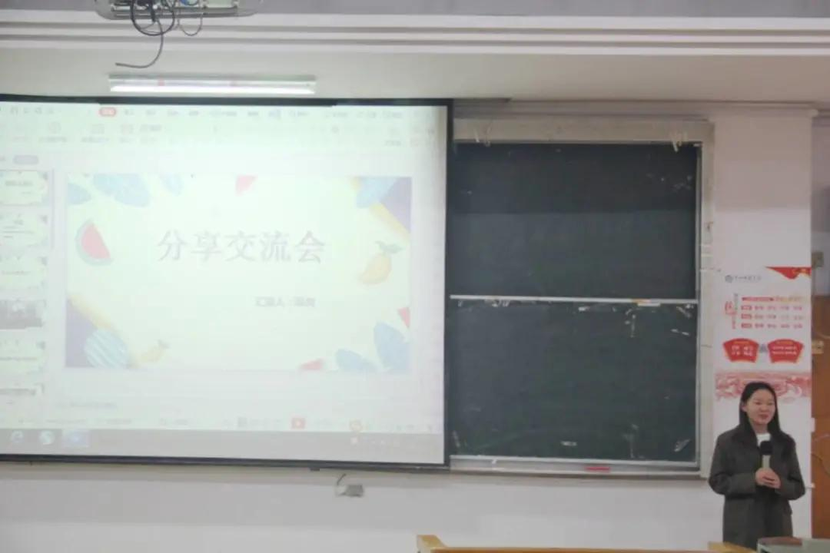

四、配合体育部完成运动会相关工作
10月22、23日我校举行了运动会，在此次运动会中我院学生会各部门成员积极参加，负责对接运动员，服务台值班记录参赛成绩等相关事宜，为文学院运动员顺利参赛做好后勤保障。其中我部门主要负责组织收集审核20级同学的加油稿，为运动会做好宣传工作。本次活动在文学院学生会全体成员的共同努力下完美收场，展现了文学院学生会上下团结一致的风采。
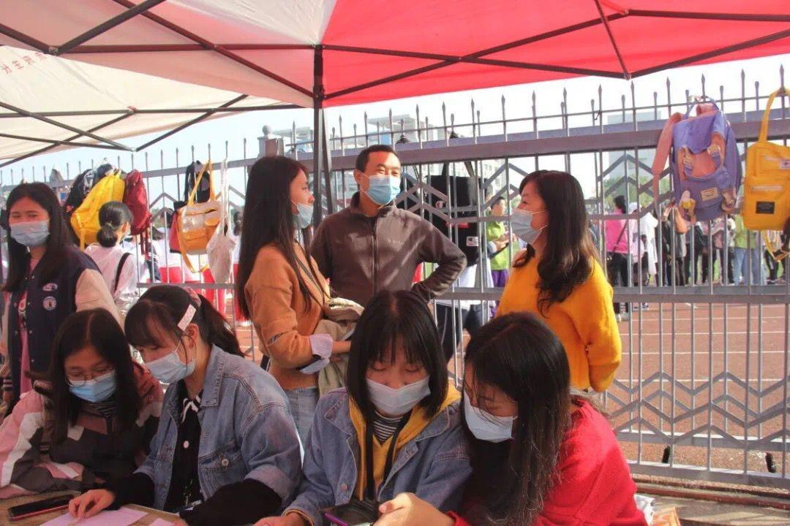五、观摩文学院及各友院篮球友谊赛
青春飞扬，迎“篮”而上。10月26日中午，我院与商学院的篮球友谊赛在南区举行。学习部与其他部门同学一起为本院加油助威，文学院运动员们拼搏的精神打动了在场的每一位同学，也在潜移默化中激励同学们奋勇前进。本次比赛是学院之间的一种交流，同时也加深了学生会成员之间的合作与交流。
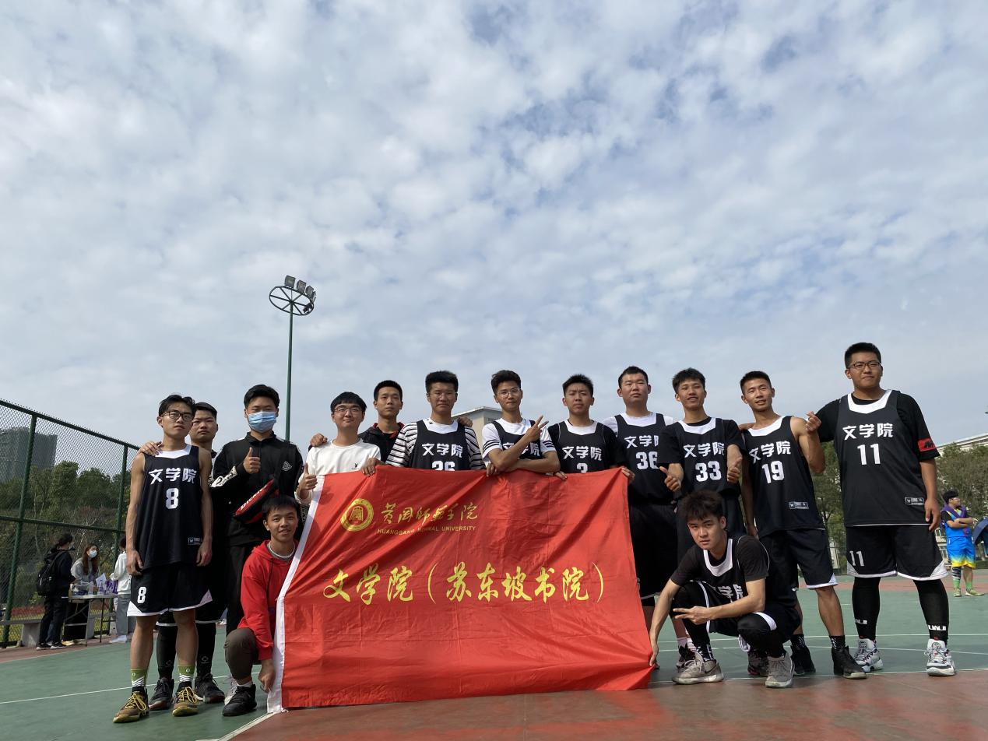
六、协助本院辩论队开展相关工作
10月30日，为协助文学院辩论队注入新的血脉，我部门参与文学院辩论队招新活动，并负责决赛场地的布置，同时出席观摩比赛。在这里学习部成员们感受到了思维的交锋、表达的酣畅淋漓。通过这次活动，促进了我部门与院辩论队的友好关系发展。
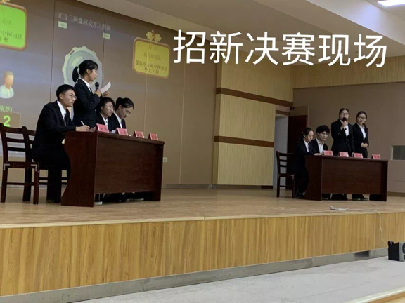七、教学座谈记录卡的发放与收集
2020年11月10日至11月23日，我院学习部积极配合老师工作，完成本院18-20级教学座谈记录卡的填写与收集汇总工作。学习部积极联系各班学委，统计各班的课程数量，并发放教学座谈记录卡，在11月23日收集填写完成的记录卡汇总上交。
八、学习部统计在校学委信息
2020年11月17日，为了鼓励各班学委及学习部同学的工作，我院学习部统计本院17-20级在校学委人员名单及学习部成员名单，配合老师的下发奖励工作。营造融洽的师生关系，激励同学们更加热情地投入到学习与工作当中。
九、学习部组织关于党的十九届五中全会精神的专题学习会
2020年11月19日到11月22日，为了更好地贯彻党的十九届五中全会精神，学习党的先进理念，我院学生会学习部积极响应校自律委员会的号召，组织党的十九届五中全会的专题学习会。本次活动由学习部负责，会前准备工作：找有关十九届五中全会的视频，制作PPT；联系宣传部和纪检部同学当天进行拍照和点名查勤；按流程借活动教室，拟定通知并安排座位表。学习会当天主持工作以及收集会后心得，并对此次活动做出总结。在本次活动中，对于组织学习会这些完整的活动准备流程有了一定的了解，同时也激励同学们积极学习党的先进理念，关心国家发展变化，营造浓厚的学习氛围。
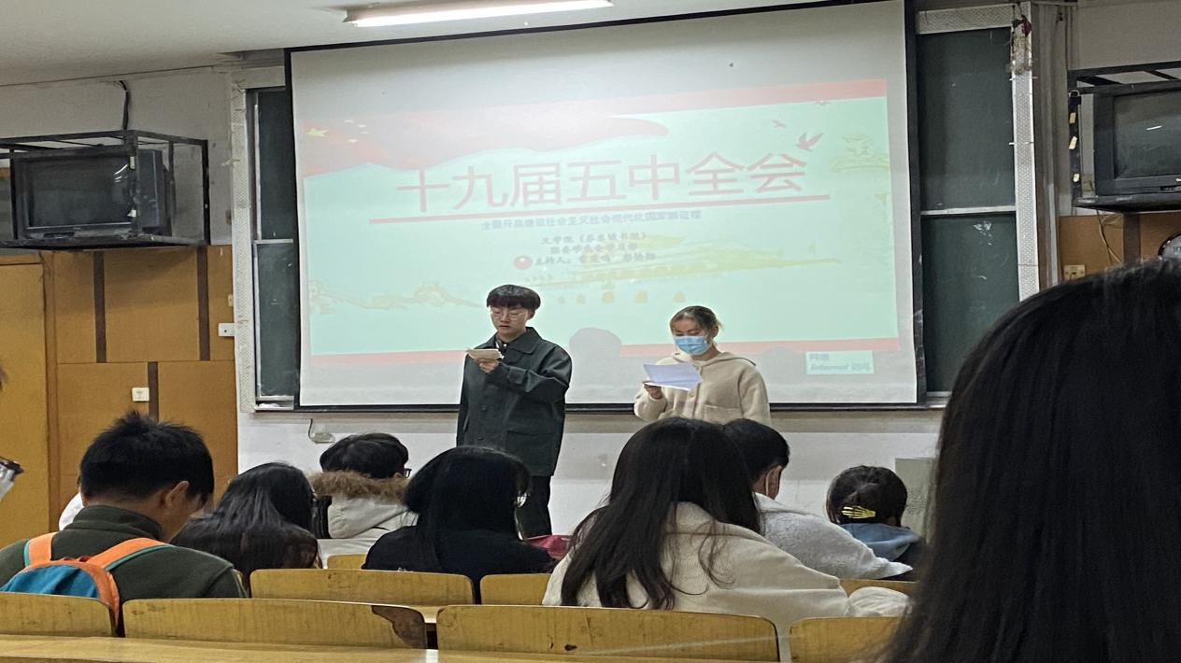
十、观看“全国科学道德和学风建设宣讲教育报告会”视频
11月20日，应学校要求，各学院学风建设部门在博学楼B03和研究生一起现场观看“全国科学道德和学风建设部门宣讲教育报告会”视频，我院学生会学习部派出三名代表前往观看学习。本次学习使学习部成员认识到研究生应遵守学术规范、坚守学术诚信、完善学术人格、维护学术尊严、摒弃学术不良行为，努力成为优良学术道德的践行着和良好学术风气的维护者。通过此次会议，学习部将对推进文学院科学道德和学风建设水平更加规范。
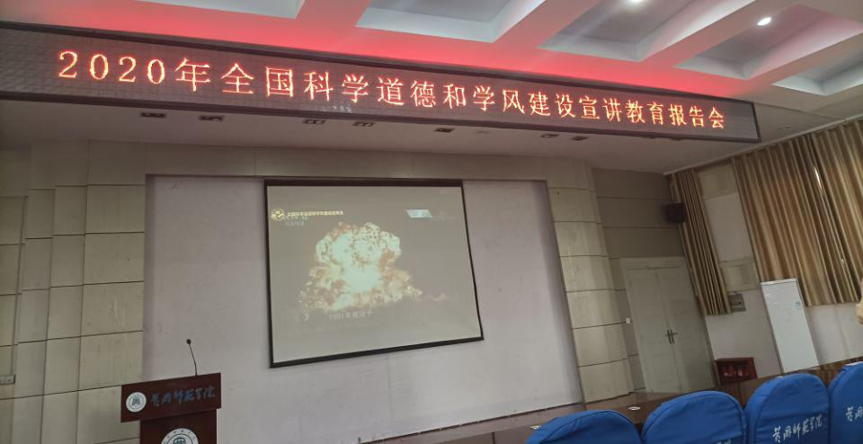
十一、观摩各院辩论赛活动
受各学院学风建设部门的邀请，学习部本着相互交流、学习的原则，观摩了生物与农业资源学院辩论赛、外国语学院和商院辩论队友谊赛、商院英语风采秀及其他各友院之间的辩论赛，并从中学习借鉴各学院学风建设部门举办活动时所展现出来的优点，提高学习部工作效率和质量。
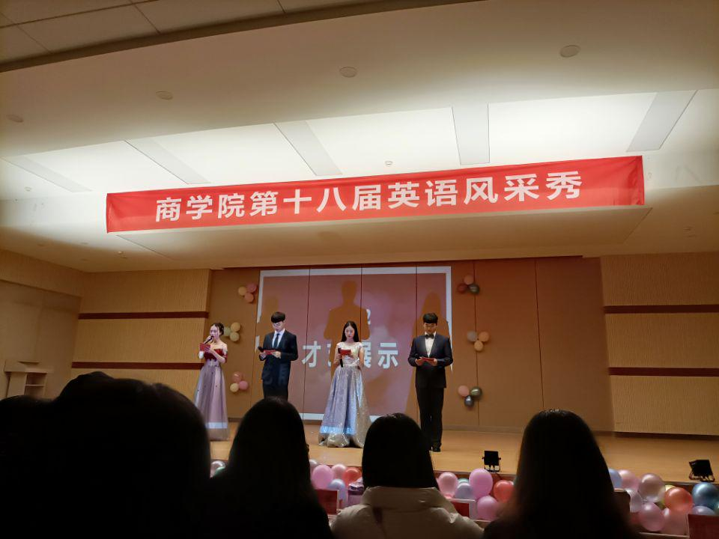

十二、协助开展文院秘书风采秀活动
为锻炼和检验学生秘书实务“实战”能力，增强学生的综合素质和能力，培养学生的动手能力、应变能力，能够更好地适应社会需求，能丰富全体师生校园文化生活，提高文艺活力，展现当代大学生的良好精神面貌，文学院（苏东坡书院）于11月29日举办了第一届秘书风采秀。在大赛准备过程中，学习部各位成员一起协作完成了大赛的主持词编写和手卡制作、临时主持词的书写传递、精确播报到场领导等工作，促进活动顺利开展。
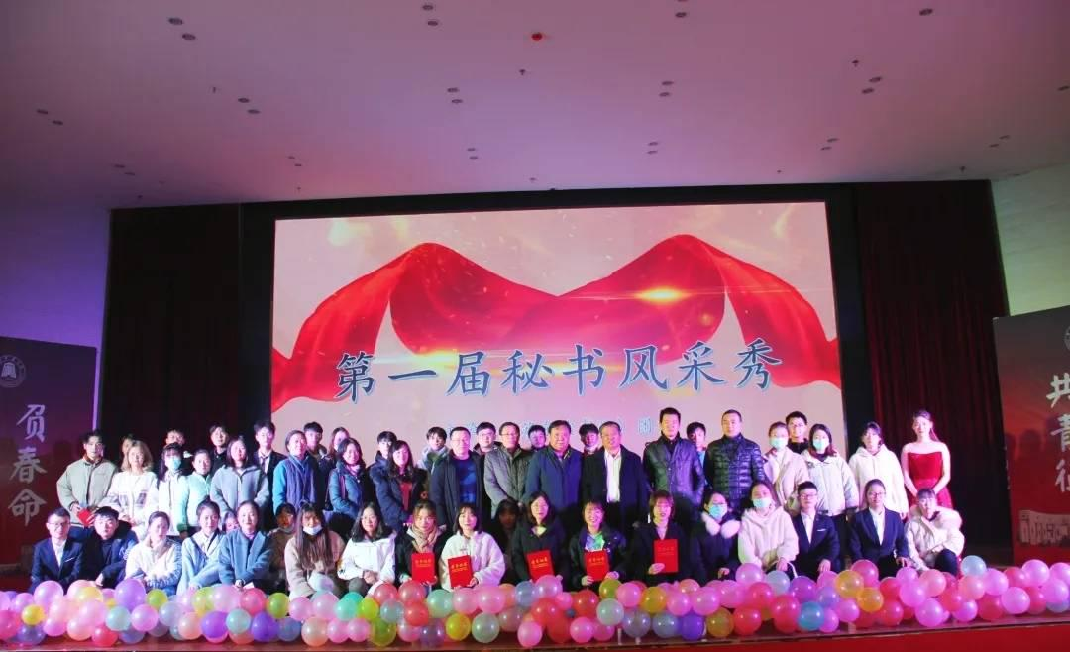
十三、参加教学座谈会
为更清楚地了解同学们在学习中遇到的问题，11月24日下午，陈志平院长召集文学院各位学委和学习部成员参加教学座谈会。在座谈会上，学委们集中反映了同学们的一些疑惑，以便老师日后更加有针对性地进行教学。学习部在本次会议上完整记录院长与各位学委的交流过程，并在会后对学委们反映的问题一一与相关老师联系，为文学院的学风建设做出了贡献。
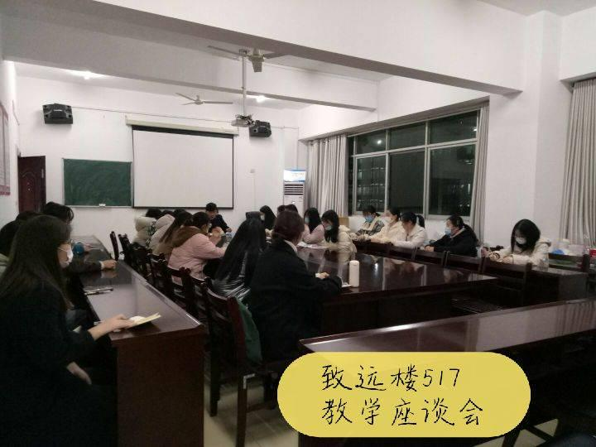
十四、学习部参与校友见面会志愿小组
值黄师115周年校庆之际，众多优秀校友回访，文学院（苏东坡书院）学生会召集志愿服务小组为本次校友见面会积极准备会前相关事宜，学习部积极响应号召，派出多名成员前往会议现场，配合老师做好志愿服务工作。在本次工作中，学习部成员踏实工作、严谨认真，协助会议完美召开，获得院老师的高度认可。
十五、参与文学院（苏东坡书院）学生会晚训活动
为更好地培养各部门成员之间的默契，增加学生会的凝聚力，院学生会于2020年11月30日组织开展晚训活动，学习部积极参与，通过这种方式激发了部门成员的青年责任感，组织性以及纪律性，增强成员之间的配合度和默契度，凸显当代大学生的青春活力。学习部的同学积极参加此次晚训活动，与其他部门的成员沟通交流，认真排练节目，在晚训中锻炼了体能，增强了凝聚力。
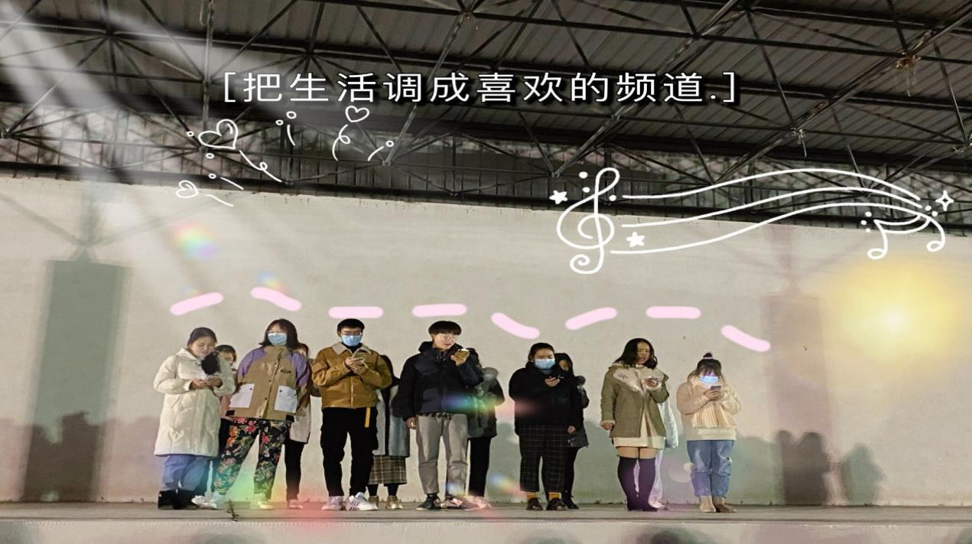

十六、参与2020年科学道德与学风建设宣讲报告会
在深入学习贯彻党的十九届五中全会精神之际，为大力弘扬科学家精神，引导广大师生和科技工作者传承优良学风、坚守学术诚信，学习部参加了由学校组织的2020年科学道德与学风建设宣讲报告会。
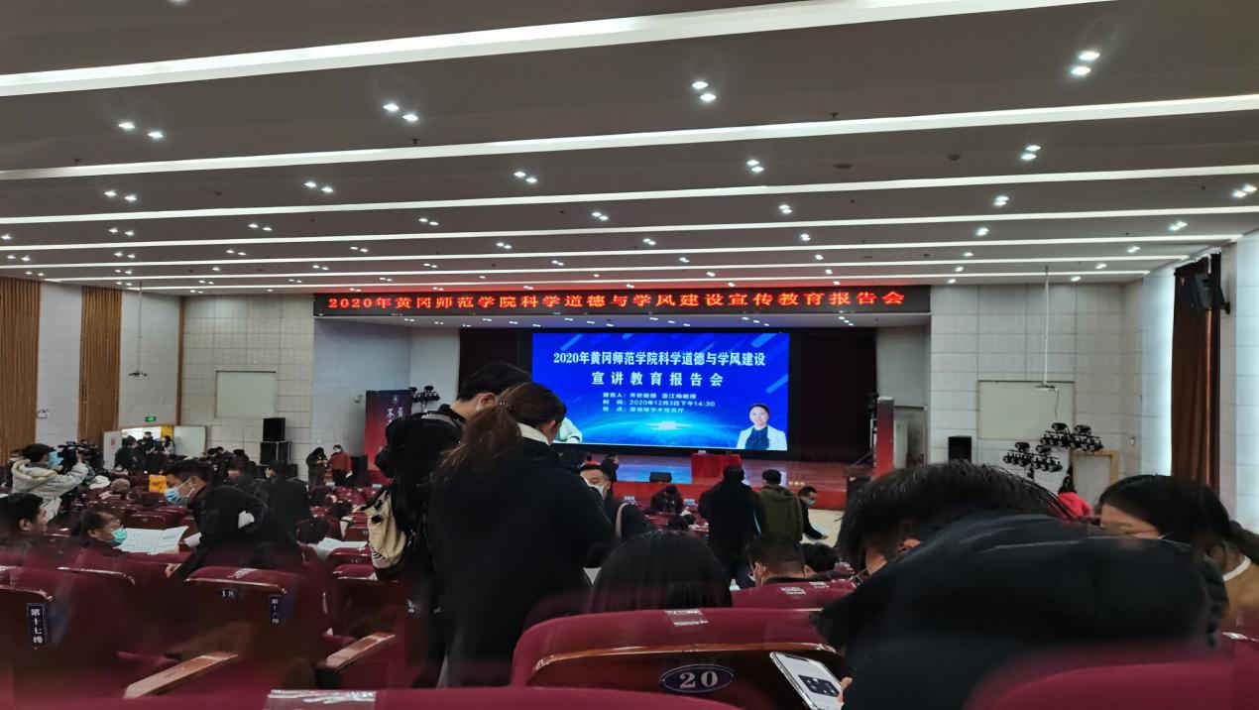

十七、组织论文写作相关专题讲座
为更好地解答同学们关于“如何写论文”、“怎样写好一篇论文”，在2020年12月3日学习部邀请了李耀威老师为19级和20级同学进行了一次专题讲座，让同学们充分了解与论文相关的知识。学习部成员在会前积极宣传，帮助会议在腾讯课堂上顺利展开，会后积极反思，并做好相关总结。
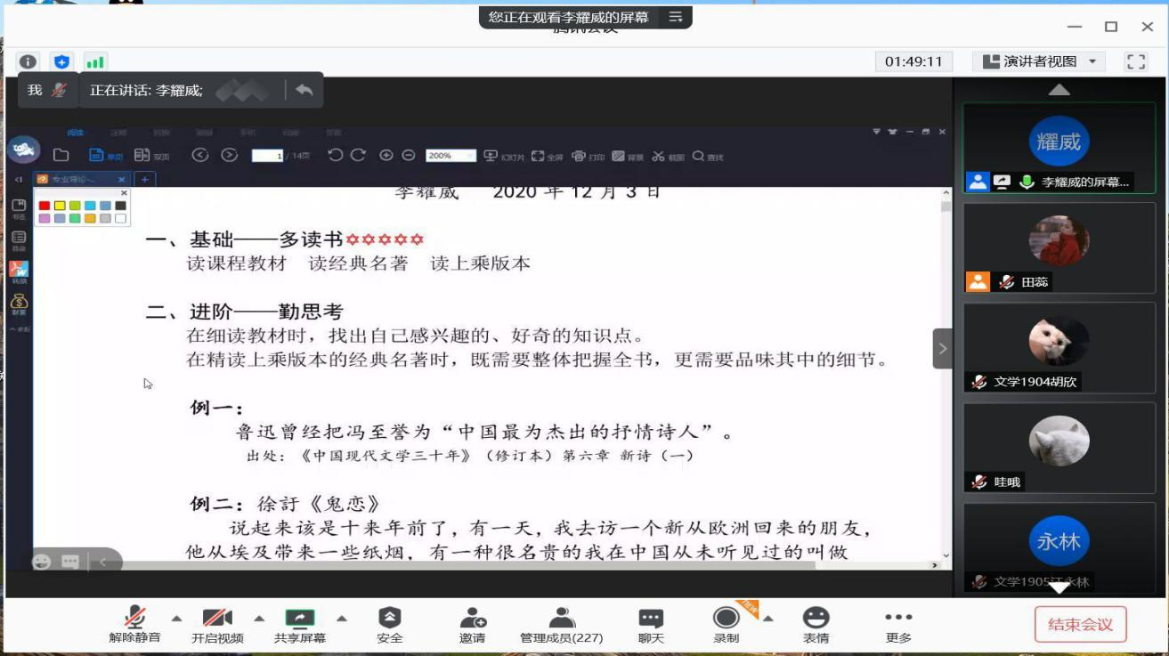

十八、参与致远楼会议室的打扫工作
12月4日晚，文学院（苏东坡书院）的领导和部分老师将召开会议，为保证会议环境的干净整洁，12月4日下午，学习部三位同学自愿加入会议室打扫工作，对致远楼的三个会议室进行了全面清扫，保证了会议的顺利进行。学习部的同学们在此次工作中能积极主动地参与并负责任地完成，体现了良好的责任意识和团队意识。

十九、协助英语四六级讲座的开展
12月10日，对于马上要进行的英语四六级考试，新东方学习机构组织了四六级考前急救公益讲座。这次讲座主要由学习部负责拟发通知、收取名单、联系老师和组织现场秩序。当天晚上，参与活动的同学准时到达博学楼B02，听取名师讲解。学习部派出几位同学在现场帮助并积极拍照宣传，后收取每位同学的笔记照片，确保在场同学认真听讲。在四六级考试临近之时，学习部的此项活动极大地帮助了即将四六级考试的同学们查漏补缺。
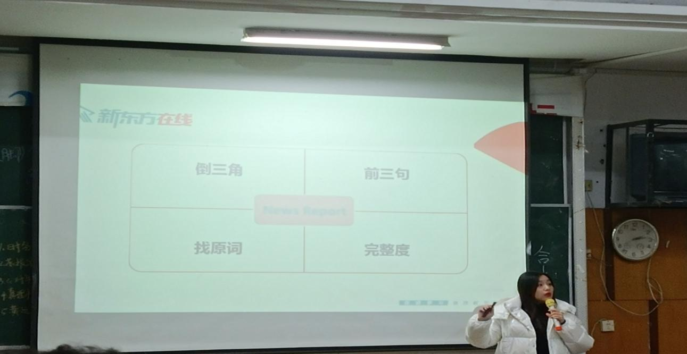

二十、每周例行查寝活动
在每周四中午12点，学习部积极配合生活部组织的例行查寝工作。在每周的例行查寝工作中，学习部积极履行职责，帮助学校评选文明寝室。在近期的查寝中，学习部成员响应学校号召，与大家沟通交流、客观评价，并温馨提醒大家杜绝使用违规电器，保证用电安全。查寝重点针对宿舍卫生和大功率用电器使用情况，检查结果良好，没有发现违规电器。大部分寝室都做到了卫生整洁、床铺上物品及其他生活用品摆放整齐。为大家营造良好的学习和生活环境起到一定的督促作用，也是学风建设的一个重要部分。
二十一、举办文学院粉笔字大赛
为提高我院学生对师范生基本技能的重视，展示文学院（苏东坡书院）教师教育教学改革的成果，培养师范生的实践能力和创新能力，大力提高师范生的教学技能和专业水平，推动我院师范生技能训练的进行，展示我院师范生技能训练的成果，提高师范生的粉笔字书写能力。
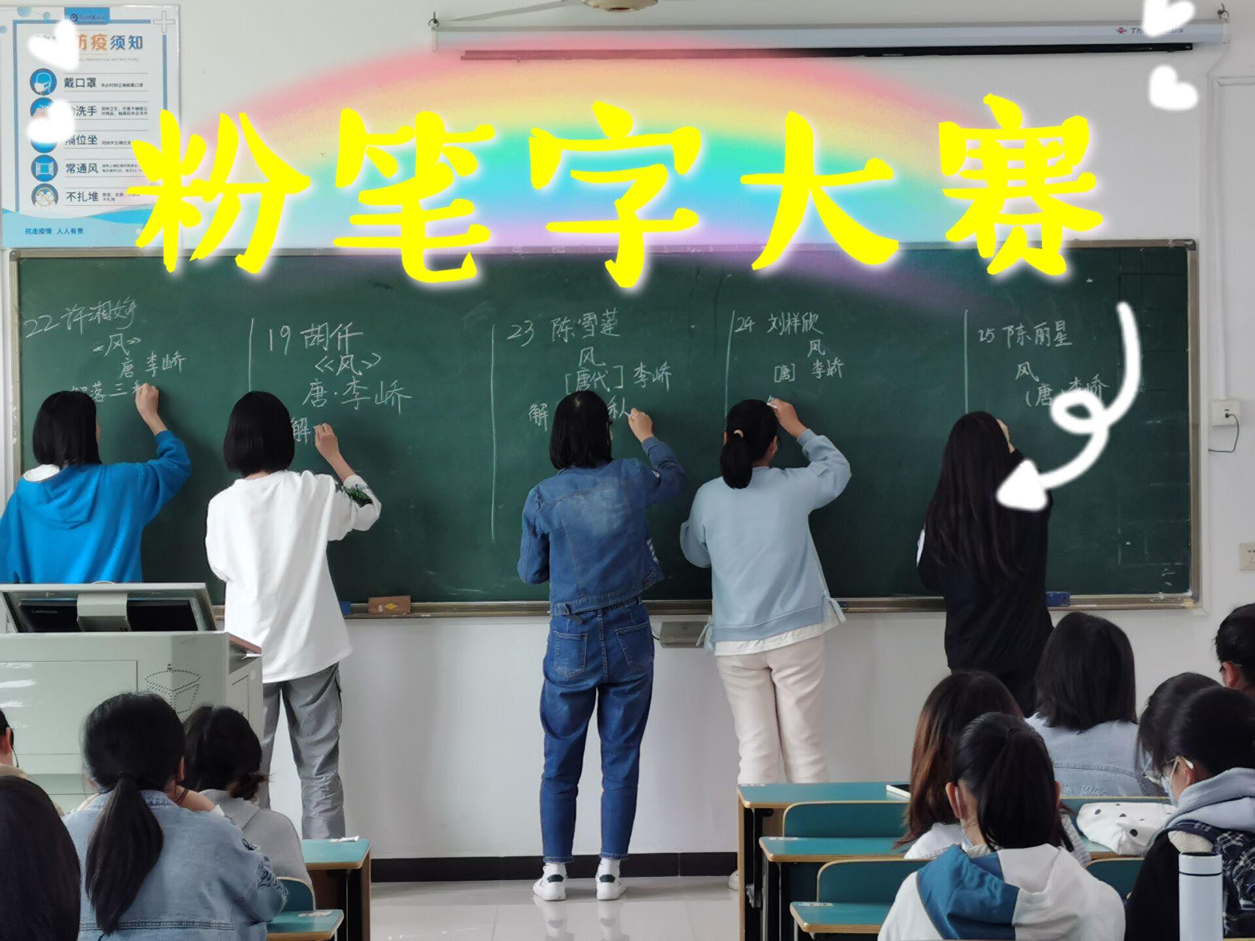

二十二、“三行情书，为你而著”大赛（创新类）
今年是中国共产党成立100周年，从1941年成立以来，党已经
走过了100年艰辛而辉煌的风雨历程。祖国在日益繁荣，我们的生
活也更加丰富多彩，周围的人、事、物都给我们留下了弥足珍贵的
回忆。在建党100周年和520情人节的日子里，我们举办了本次
“三行情书，为你而著”活动。短短三行，是信也是诗，让读者在
简练的语句中感受字里行间丝丝入扣的情意，“三行情书”大赛的目的是为同学们提供一个平台,让同学们表达心中的爱，丰富同学们的大学生活，展现当代大学生坚定的爱国情怀和积极乐观的生活态度，加强同学、师生之间的交流。一人一笔一心笃，短短三行情书，藏着我们无尽的情思。每个人心中都有难以言说的复杂情感，通过这次活动，同学们用短短的几十字搭建一座沟通情感的桥梁，让身边的人感受到了自己的心意。
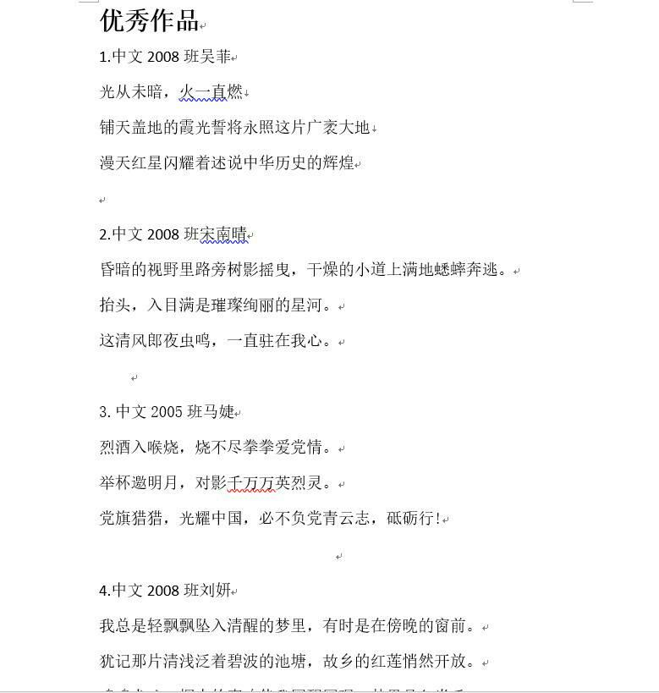
二十三、考研经验交流会
在近十年来，本科毕业生的人数翻了将近三番，而与此同时，我国的经济发展速度正在不断地放缓，用一个专业性词汇就是稳中求进，其带来的结果就是很多的用人单位在不断地缩招乃至裁员，整个社会能够为我们提供的就业岗位越来越少，我们本科毕业生的就业优势真的是越来越严峻了，因此大多数人选择了考研，学习部与老师们一起筹备了考研经验交流会。
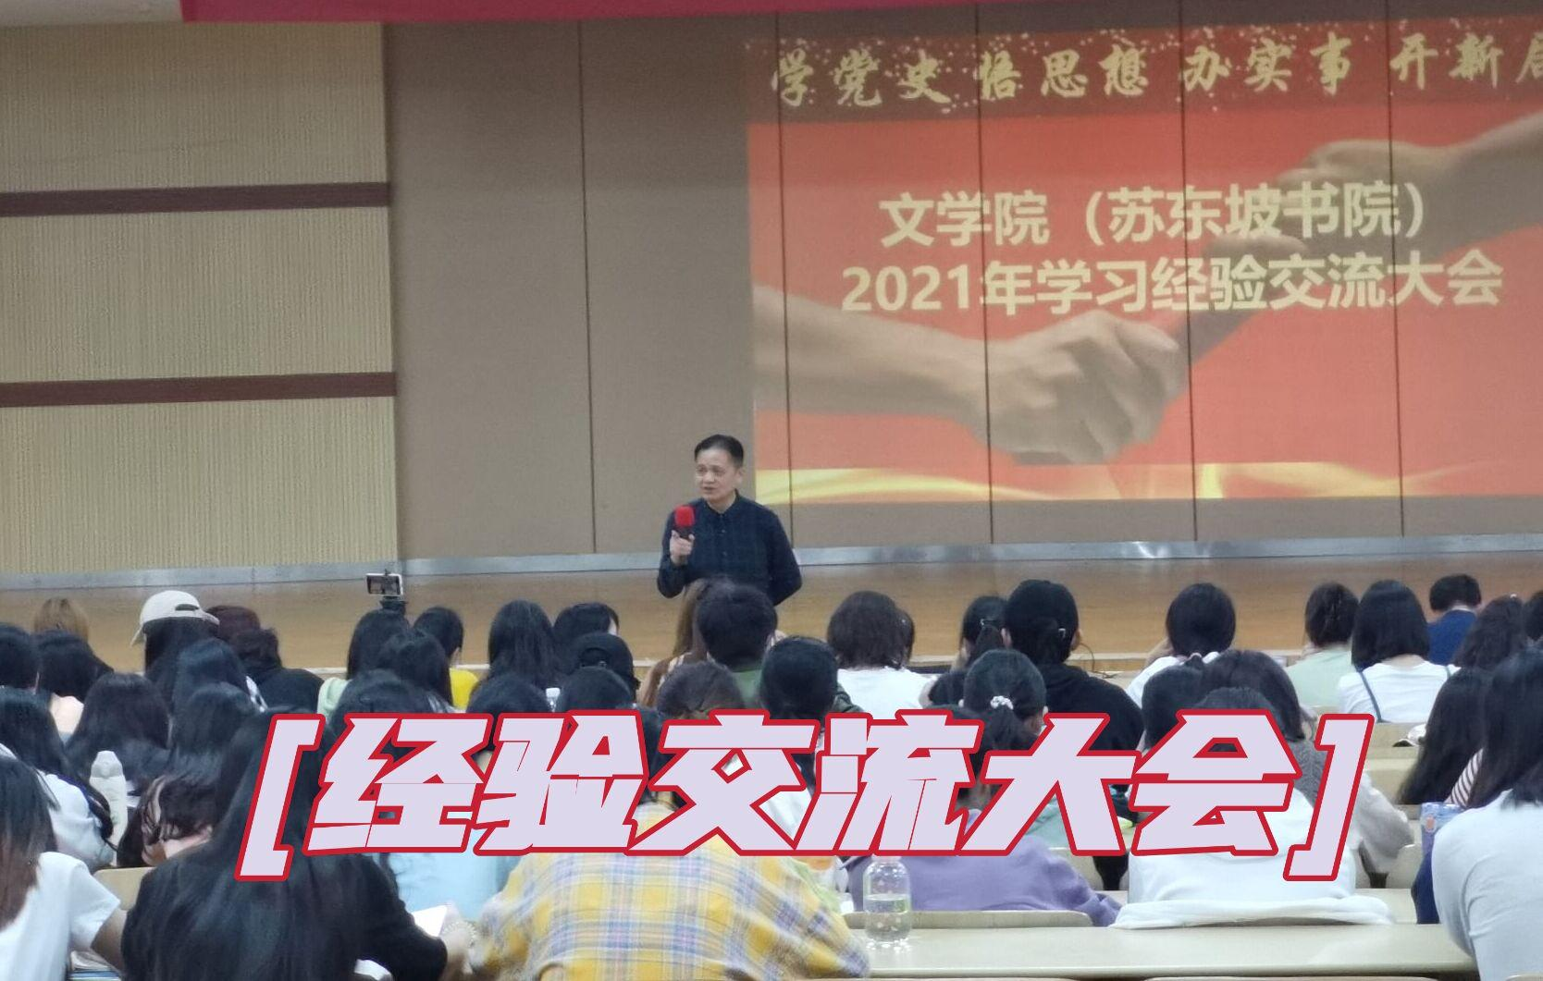
二十四、第十六全国大学生文学作品大赛
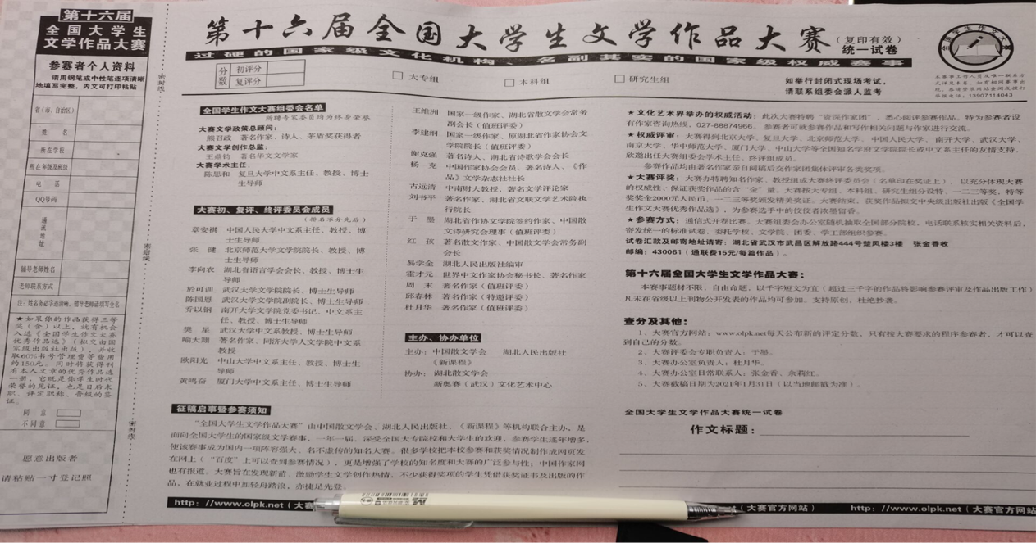
第十六届全国学生作文新奥赛征稿期间，我院学子积极响应，各个年级均有学生踊跃报名参加。学习部负责发布本次征文的通知，并按照文件要求收取作品。活动正在举行，希望文院学生在此次活动中能够取得优异成绩。

时间飞逝，岁月如梭，一学年的时间很快过去，在学习部各位学姐的带领和指导下，在各位成员的密切配合下，我们取得了不小的成绩。学习部始终秉持“学生干部是为学生服务”的原则，积极提高自身的服务意识和服务水平，切实为文学院的学生谋福利。在新的一年里，学习部会继续秉持优良传统，与此同时，积极创新，建设更有水平，更得人心的学生会部门。学习部的全体人员会更加努力，牢记自身使命，营造文学院良好的学习氛围。真理总是在实践中总结出来的，而进步总是在反思改进中产生的。在此总结学习部期末工作，谨希望总结经验，发现问题，找出方法，助学习部蒸蒸日上，学生会再创辉煌。
文学院（苏东坡书院）学生会学习部
二〇二一年九月十七日

